**Информация**

**о проведении антинаркотической акции «Сообщи, где торгуют смертью»**

**с 14.11. по 25.11.2016 года МБОУ «Верхне-Нойберская СШ №1»**

*С 14 по 25 ноября проводится Всероссийская антинаркотическая акция «Сообщи, где торгуют смертью»  
 Ее цель – привлечение общественности к участию в противодействии незаконному обороту наркотиков и профилактике их немедицинского потребления, получение от населения и учащихся информации о правонарушениях и преступлениях в сфере незаконного потребления и оборота наркотиков, консультирование населения по вопросам лечения и реабилитации наркозависимых, а также анализ поступающих предложений по совершенствованию работы в указанных сферах.  
 В ходе акции каждый человек, располагающий какой-либо информацией о возможных фактах незаконного потребления и оборота наркотиков, может на условиях анонимности сообщить данные сведения, поделиться наболевшей проблемой или попросить совета, позвонив на специальные телефонные номера, анонимность полностью гарантируется.*

***Телефоны доверия:***

***8 (8712)-29-62-00; 8 (8712)- 22-32-33 – Дежурная часть МВД по ЧР;***

***8 (8712)- 22-24-60 – Дежурная часть Управления наркоконтроля МВД по ЧР;***

***(871)- 32-2-22-69- Надтеречный межрайонный отдел №1 УНК МВД по ЧР;***

***(871)- 52-2-23-22- Гудермесский межрайонный отдел №2 УНК МВД по ЧР;***

***(871)- 45-2-23-65- Урус-Мартановский межрайонный отдел №3 УНК МВД по ЧР;***

***(871)- 46-2-23-05- Шалинский межрайонный отдел №4 УНК МВД по ЧР;***

***8(928)-944-83-51; 8(928)-784-57-20- Республиканский наркологический диспансер;***

***8(988)-900-03-02- Республиканский центр по профилактике и борьбе со СПИДом;***

***8(938)-901-52-51- Грозненский государственный нефтяной технический университет (ГГНТУ);***

***8(928)-738-83-97; 8(928)-089-09-30; 8(928)-024-50-47; 8(965)-966-10-61- Чеченский государственный педагогический университет (ГГПУ).***

*Также по плану были проведены классные часы во всех классах****,*** *круглые столы, спортивные мероприятия, общешкольные линейки с привлечение школьной медсестры и активистов движения «Ахмат».*

*Помните, что наркомания это беда, которая может случиться с каждым, если с ней не бороться всем вместе.*

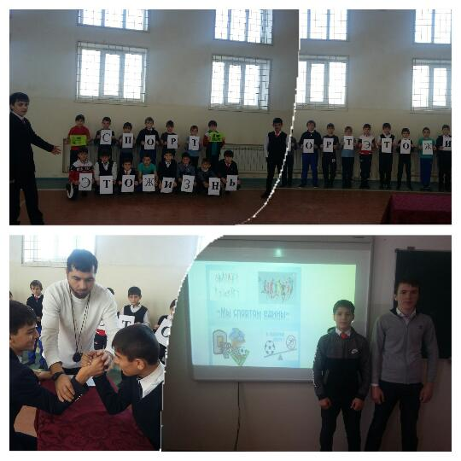 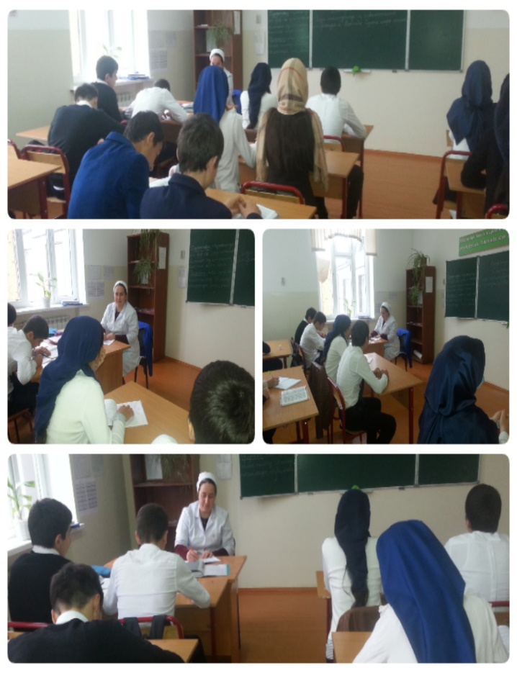

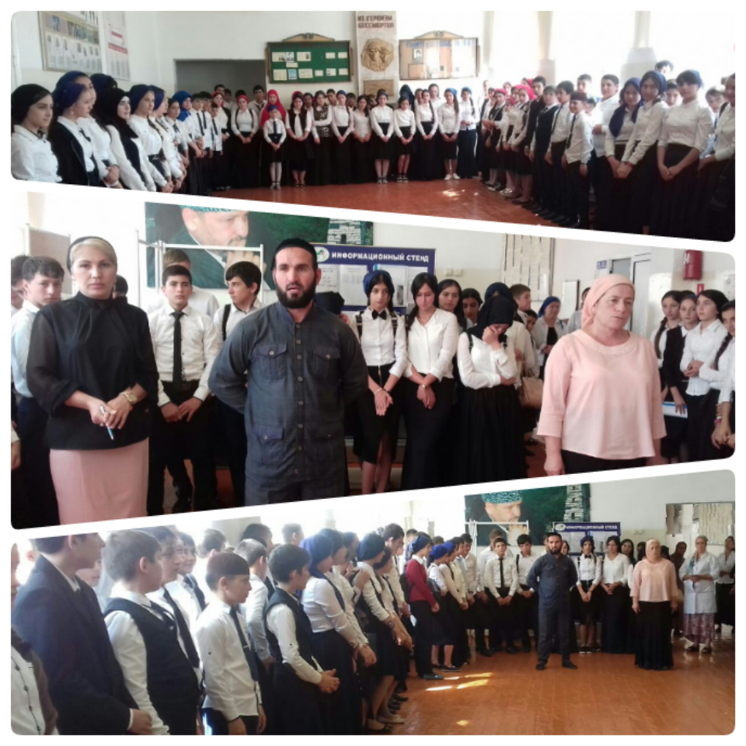 

**Зам. директора ВР: З.Э. Мажидова**

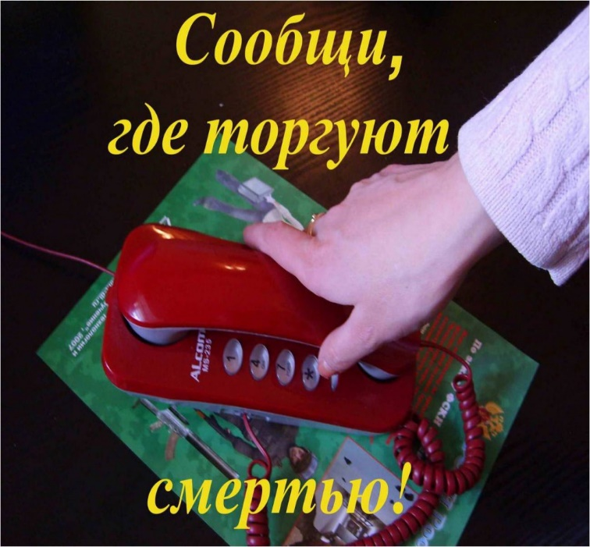

*Уважаемые жители и*

*учащиеся с. Верхний Нойбер!*

*С 14 по 25 марта 2016 года на территории Чеченской Республики пройдет Всероссийская антинаркотическая акция* ***«Сообщи, где торгуют смертью!»***

*Мы призываем Вас проявить бдительность и принять активное участие в проведении акции.   
 Её участником может стать любой житель, который осознает опасность наркомании и желает оградить себя и своих близких от наркотиков.*

*Помните, что наркомания это беда, которая может случиться с каждым, если с ней не бороться всем вместе.  
 О фактах незаконного оборота наркотиков Вы можете сообщить в любое*

*время на «телефон доверия», анонимность полностью гарантируется:*  
***8 (8712)-29-62-00; 8 (8712)- 22-32-33 – Дежурная часть МВД по ЧР;***

***8 (8712)- 22-24-60 – Дежурная часть Управления наркоконтроля МВД по ЧР;***

***(871)- 32-2-22-69- Надтеречный межрайонный отдел №1 УНК МВД по ЧР;***

***(871)- 52-2-23-22- Гудермесский межрайонный отдел №2 УНК МВД по ЧР;***

***(871)- 45-2-23-65- Урус-Мартановский межрайонный отдел №3 УНК МВД по ЧР;***

***(871)- 46-2-23-05- Шалинский межрайонный отдел №4 УНК МВД по ЧР;***

***8(928)-944-83-51; 8(928)-784-57-20- Республиканский наркологический диспансер;***

***8(988)-900-03-02- Республиканский центр по профилактике и борьбе со СПИДом;***

***8(938)-901-52-51- Грозненский государственный нефтяной технический университет (ГГНТУ);***

***8(928)-738-83-97; 8(928)-089-09-30; 8(928)-024-50-47; 8(965)-966-10-61- Чеченский государственный педагогический университет (ГГПУ).***

